**Алгоритм расчёта термодинамического равновесия многокомпонентных углеводородных смесей**

**Мальцев М.И.**

*Студент*

*Московский государственный университет имени М.В.Ломоносова,*

*физический факультет, Москва, Россия*

*E-mail: maltcev.mi20@physics.msu.ru*

В рамках данной статьи рассматривается применение методов линейного программирования для расчета давления парожидкостного равновесия многокомпонентных углеводородных смесей, а также объемов газовой и жидкой фазы.

Актуальность данной работы заключается в том, что анализ поведения углеводородов в пласте базируется на анализе равновесных состояний [1, 2]. Довольно часто в нефтегазовой отрасли поставленная проблема решается итерационным методом, что в общем случае является нелинейной задачей. Основным достоинством данной работы является то, что решается задача линейного программирования (по аналогии [3] минимизируется энергия Гельмгольца).

Целью данной работы является оценить то, насколько применимо использование уравнения Ван-дер-Ваальса (см. формулу (1)) для описания поведения многокомпонентных углеводородных смесей.

$\left(π+\frac{3}{ϕ^{2}}\right)\left(ϕ−\frac{1}{3}\right)=\left(\frac{8}{3}τ\right)$ (1)

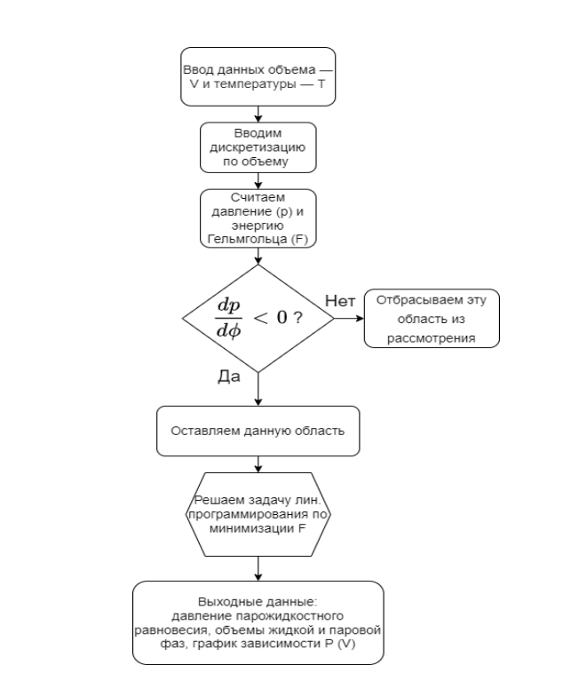

***Рис. 1.*** Блок-схема используемого алгоритма

**Литература**

1. Брусиловский А.И. Фазовые превращения при разработке месторождений нефти и газа. М.: Грааль, 2002.

2. Гиматудинов Ш.К. Физика нефтяного и газового пласта. М.: Недра, 1971.

3. Исаева А.В., Доброжанский В.А., Хакимова Л.А., Подладчиков Ю.Ю. Численное моделирование фазовых равновесий многокомпонентных углеводородных смесей с помощью прямой минимизации энергии // Газовая промышленность, 2021. УДК 544.344+519.85